الجمهورية الجزائرية الديمقراطية الشعبية
وزارة التربية الوطنية مديرية التربية لولاية – سعيدة -
التاريخ: 12 ماي 2025 المستوى: الرابعــة متوسط
الامتحان التجريبي في مادة: العلوم الفيزيائية و التكنولوجيا المدة: ساعة و نصف
- التمرين الأول:
1- طلب أستاذ الفيزياء من المخبري محلول كلور الحديد الثنائي ( Fe²⁺+2Cl⁻)_{(aq)} بغرض القيام بعملية التحليل الكهربائي
البسيط لهذا المحلول , اخبره المخبري أن هذا المحلول نفذ فأراد الأستاذ تحضيره, و لأجل ذلك قام بالتجربة الموضحة

في - الوثيقة 1 - حيث غمر قطعة من الحديدFe_{(s)} في حمض كلور الماء ( H⁺+Cl⁻)_{(aq) .}
Fe_{(s)}
– نمذج التفاعل الحادث بمعادلة كيميائية موازنة مع ذكر الحالات الفيزيائية .
2- بعد تآكل قطعة الحديد, قام الأستاذ بعملية التحليل الكهربائي لمحلول كلور الحديد الثنائي
الناتج بعد ترشيحه – الوثيقة 2 - .
أ – صف ماذا يحدث عند كل مسرى ؟
(H⁺+Cl⁻)
ب– اكتب المعادلة الإجمالية لهذا التحليل الكهربائي .
– الوثيقة 1 -
( Fe²⁺+2Cl⁻)
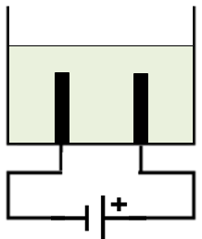
3- بقيت كمية إضافية من محلول كلور الحديد الثنائي , فوضعها المخبري في
المخبر بجانب قارورة أخرى تحتوي على كلور الحديد الثلاثي FeCl_{3(aq) .}
أ – اكتب الصيغة الشاردية لمحلول كلور الحديد الثلاثي.
ب – بين كيفية الكشف عن الأفراد الكيميائية في محلول كلور الحديد الثلاثي .
ج – اذكر الاحتياطات الأمنية اللازم اتخاذها عند التعامل مع هذه المواد .
– الوثيقة 2 -
- التمرين الثاني:
- اشترى أحمد آلة حلاقة مستعملة من العلامة Kemei تشتغل ببطاريتين قابليتين للشحن، مسجل عليها الدلالات التالية (5 v, 3 W)، شاحنها يحمل الرمز AC و الدلالتين .(220 v, 50 Hz)

ph
1- سمّ نوع التيار الكهربائي الذي:
N
- يغذي ) يزود الشاحن بالكهرباء( مع التبرير.

- تشتغل به آلة الحلاقة بعد شحن بطاريتها ثم أعط رمزه.
2- مستعينا بالدلالات الآتية: (5 v, 3 W, 50 Hz) أحسب كلا من:
مأخذ 2

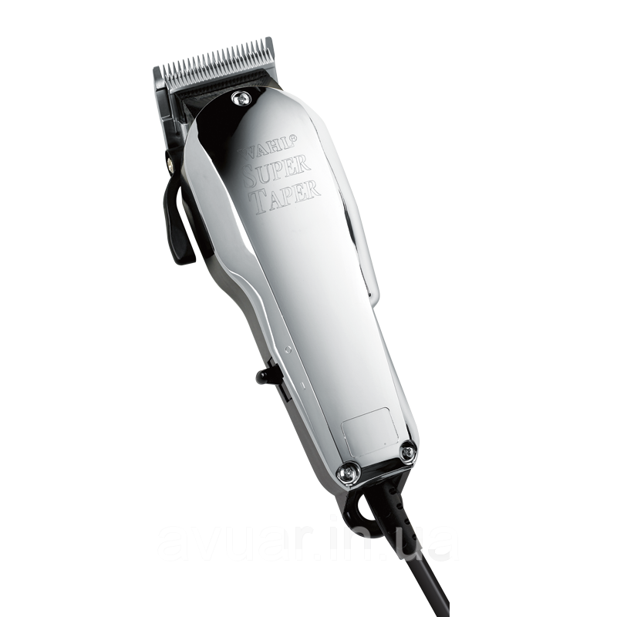
أ- شدة التيار الكهربائي i_{eff} اللازمة لتشغيل الة الحلاقة .
مأخذ 1
- المقاومة الكهربائية R لآلة الحلاقة .
آلة حلاقة هيكلها معدني
- زمن دورة واحدة T للتيار الكهربائي الذي يغذي الشاحن.
– الوثيقة 3 -
الصفحــة 1 من 2

- أثناء شحن آلة الحلاقة صادفته مشكلتين:
المشكلة 1 : التعرض لصدمة كهربائية عند لمس هيكلها المعدني و هي مربوطة بالمأخذ 2 .
المشكلة 2: عدم إمكانية شحنها من المأخذ الكهربائي 1.
انطلاقا من الوثيقة -3 اجب عما يلي:
- أذكر أسباب المشكلتين السابقتين كلا على حدة.
- اقترح حلولا تراها مناسبة لتفادي هذين المشكلين.

- الوضعية الإدماجية :
- في احد مصانع الحلويات , يتم وضع حبات الحلوى في سائل ملون كما هو موضح في الوثيقة (4) , حيث تكون حبة الحلوى موضوعة بين فكي مسندين 1 و 2 قبل تحريرها لتسقط في السائل . (حبة الحلوى غير قابلة للانحلال في السائل ).
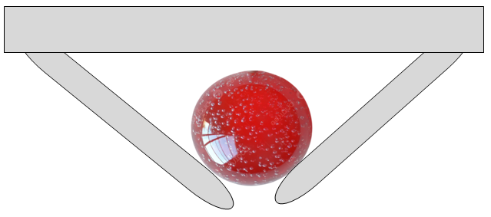
1- انقل ثم اتمم الجدول التالي :
حامل
وضعية حبة الحلوى | القوى المؤثرة  مسند 1  مسند 2
قبل تحريرها | ......................  حبة حلوى  سقوط الحلوى
بعد تحريرها | ......................  بعد التحرير
داخل السائل | 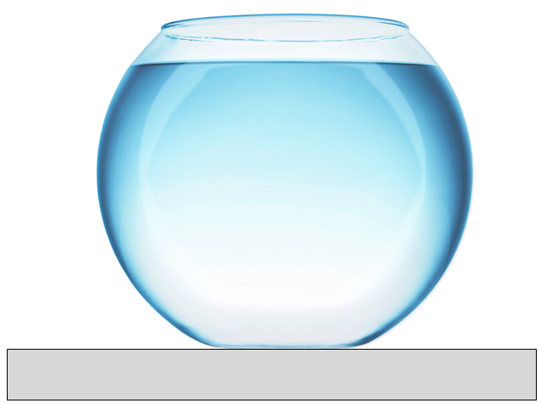  ......................
2- أ /- قبل الإلقاء : تكون حبة الحلوى متوازنة تحت
السائل
الملون
تأثير ثلاثة قوى , اثنان منها مبينة في الوثيقة – 5 -
– الوثيقة 4 -
- اذكر شرطي توازن الجملة (حلوى ) .
ب/- انطلاقا من معطيات الوثيقة 5 مثل شعاع القوة الثالثة
3- بعد الإلقاء : لوحظ أن بعض أنواع
الوثيقة-6 -

الحلوى تبقى طافية فوق سطح السائل ,
R₂
R₁
البعض الآخر يبقى عالقا - الوثيقة –6-
- فسر كل حالة موظفا مفهومي الكتلة
الحجمية و دافعة ارخميدس .

الوثيقة-5 -

انتــــــهى (عطلة سعيدة ) -*- الصفحــــة 2 من 2 -*- بالتوفيق : أساتذة المادة

